**Cahier des Charges**

**Nom du Projet :**

Projet Deep Learning

**L’objet :**

Mon travail consiste au développement du programme intelligent qui va parcourir une banque d’image de coupe de cerveaux pour pouvoir détecter une hémorragie intracrânienne. Le travaille nécessite un environnement de travail Python.

**Le délais :**

15 janvier 2020

**Les données d’entrée :**

Base de données : 2500 images de coupe de cerveaux.

Notebook : base de code de deep learning pour retrouver une hémorragie intracrânienne et appliquer un masque dessus

**Le périmètre :**

Faire un modèle qui permet de détecter une hémorragie intracrânienne  
Créer une application autour du modèle

**Les invariants :**

Modèle qui permet de détecter une hémorragie intracrânienne

**Les contraintes :**

Peu de connaissance sur le deep learning

**Les livrables :**

Itération 1 :

* Faire le modèle
* Comprendre et détailler les grandes lignes du code
* Faire une maquette pour mon application
* Faire l’application

Itération 2 :

* Finir l’application
* Préparer soutenance et oral de projet

**Les facteurs-clé de succès :**

* Beaucoup de motivation
* L’envie de découvrir une nouvelle technologie

**Le plan d’action :**

**Les acteurs :**

Chef de projet : Rémy CRESPE

**Les moyens techniques :**

Environnement python : Anaconda

Interpréteur python : PyCharm

**Le timming :**

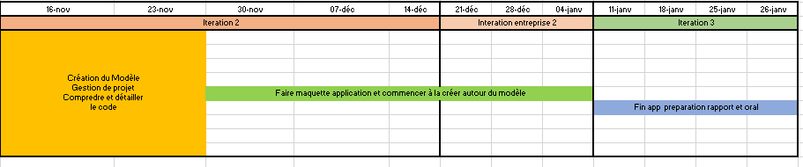

**Le plan d’animation :**

**La communication :**

Compte rendu tous les vendredis

**Le contrôle :**

Prendre du recul sur le travail effectuer pour chaque compte rendu